Przezroczysta Galaretka deserowa Delecta bez żelatyny
Przezroczysta Galaretka deserowa o smaku agrestu i winogron to nowość w ofercie galaretek roślinnych marki Delecta. Nie zawiera żelatyny a zastyga zaledwie w godzinę, dzięki zawartości karagenu, składnika żelującego pozyskiwanego z czerwonych wodorostów. Produkt w sam raz do efektownych deserów z owocami sezonowymi.

Przezroczysta Galaretka deserowa o smaku agrestu i winogron to nowość w ofercie galaretek roślinnych marki Delecta. Nie zawiera żelatyny a zastyga zaledwie w godzinę, dzięki zawartości karagenu, składnika żelującego pozyskiwanego z czerwonych wodorostów. Produkt w sam raz do efektownych deserów z owocami sezonowymi.
Przezroczysta Galaretka deserowa Delecta to doskonały wybór dla wegetarian, ponieważ nie zawiera składników odzwierzęcych. Tężeje w godzinę za sprawą dodatku naturalnego zamiennika żelatyny. Roślinny skład produktu sprawia, że można go łączyć z wszystkimi owocami, także kiwi i ananasem.
Nowa przezroczysta deserowa galaretka Delecty ma oryginalny smak czerwonych winogron i agrestu. Doskonale komponuje się z truskawkami i innymi owocami sezonowymi. Z jednego opakowania można otrzymać trzy pucharki (375 ml) idealnie bezbarwnej galaretki, która pięknie wyeksponuje zatopione w niej składniki (owoce, bakalie, ciasteczka).
Mniej sztywna, w porównaniu do galaretek żelatynowych, struktura galaretki z karagenem sprawia, że jest to propozycja typowo deserowa, przeznaczona do serwowania w salaterkach.
Galaretka deserowa przezroczysta winogrono i agrest to czwarty smak w linii roślinnych galaretek marki Delecta. Do wyboru producent oferuje także smaki: truskawki i maliny, pomarańczy i moreli oraz cytryny i limonki.

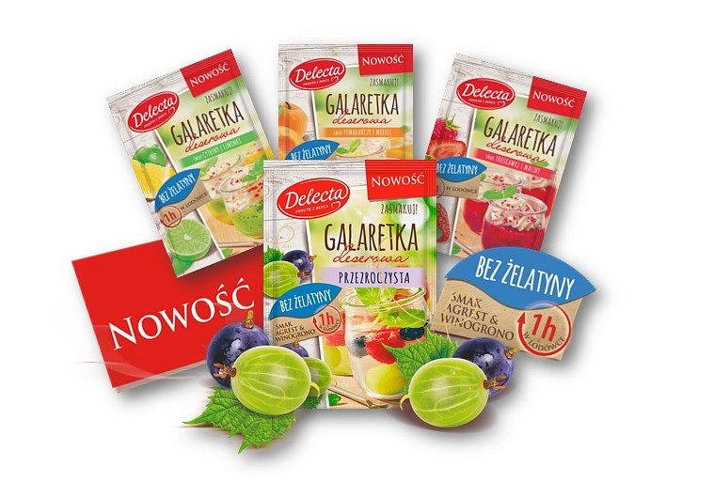
Nowa przezroczysta Galaretka deserowa Delecta jest dostępna w tradycyjnym i nowoczesnym kanale dystrybucji od 27 marca br. w cenie ok. 1,69 zł za opakowanie 61 g.
l Producent: Bakalland S.A. (www.delecta.pl)
l Produkt: Galaretka deserowa przezroczysta agrest & winogrono Delecta (61 g)
l Cena det.: ok. 1,69 zł/sztuka
l Dostępność od: 27 marca 2018 r.

